2026西安工程大学研究生数学建模校赛

学院: ____________________________
队号：___________________________
题号：___________________________
组长联系电话：___________________

 | 队员1(组长) | 队员2 | 队员3
姓名
专业班级
专长

专长（三选一）：建模，编程，写作

装 订 线
多源异频定位融合与机器人任务调度优化模型设计
摘 要
移动机器人在执行沿途目标识别与任务操作时，需要将不同频率、不同起始时刻的定位数据统一到同一时间基准下。本文针对两种定位方式存在异频、异步、随机噪声和固定系统偏差的情形，建立时间同步、系统偏差检验、10Hz轨迹融合与任务调度优化模型，并利用附件数据完成四个问题的求解。
针对问题一，本文首先以定位方式1为基准，构造方式2时间轴平移量δ，并将两条轨迹插值到公共0.1s时间网格上。采用粗-细结合的一维搜索方法进行时间配准，先在可行区间内以3000个均匀采样点粗搜索，再以Brent有界优化算法局部精化，得到方式2相对方式1的时间偏差为198.4317s，并据此生成无噪声条件下的10Hz融合轨迹。
针对问题二，本文在时间同步模型中加入二维固定系统偏差b，采用坐标差分量中位数估计偏差，并用截尾均方误差削弱随机噪声和局部异常值的影响。通过无偏模型与带偏模型的嵌套F检验，判断系统偏差是否应当进入模型。计算得到时间偏差为50.5731s，系统偏差为(3.4923,-1.8225)m，误差下降比例为98.26%，说明附件2中固定偏差显著，需修正后再进行10Hz轨迹融合。
针对问题三，本文将上述带偏配准模型用于实际测量数据，并进一步给出时间偏差的置信区间和系统偏差显著性判断。结果显示，方式2相对方式1的时间偏差为-367.9214s，95%置信区间为[-367.9282,-367.9133]s，系统偏差为(-0.1495,-0.2095)m，F检验p值为1.44e-11。因此，实际数据中存在统计显著的微小系统偏差，修正后误差下降比例为1.65%，并输出对应10Hz融合轨迹。
针对问题四，本文在问题三修正轨迹上计算速度、加速度、目标距离和拍照方向角，逐时刻生成满足射击、拍照距离、速度、加速度及准备时间约束的候选任务；随后建立0-1整数规划模型，加入任务时间互斥、同一射击目标唯一性和同一拍照目标角度差约束，以最大化期望完成数。最终选中18项任务，其中模拟射击5项、拍照13项，期望完成数为17.25。自动复核结果为PASS，敏感性分析表明主方案在不同平滑窗口下具有较好的稳定性。
关键词：时间同步；系统偏差；轨迹融合；嵌套F检验；整数规划；任务优化。

目 录
一、问题重述 3
1.1 问题背景 3
1.2 问题的数据条件 4
1.3 问题的提出 5
二、问题分析 6
2.1 问题总分析 6
2.2 具体问题分析 8
三、模型假设 11
四、符号说明 13
五、模型建立与求解 15
5.1 问题一的模型 15
5.2 问题二的模型 18
5.3 问题三的模型 21
5.4 问题四求解 24
六、模型分析、检验与评价 31
七、参考文献 35
八、附录 36

一、问题重述

1.1 问题背景
随着移动机器人、无人车和智能巡检设备在复杂场景中的应用不断增加，机器人在运动过程中需要获得连续、准确、稳定的位置轨迹。实际定位系统通常由不同传感器或不同定位方式共同提供数据，这些数据在采样频率、起始时间、测量精度和坐标基准上可能存在差异。如果不先对不同来源的数据进行时间同步和偏差修正，直接融合会造成轨迹错位，进而影响机器人后续执行射击、拍照等任务时对距离、速度和加速度约束的判断。
题目给出两种二维定位方式，其中定位方式1的输出频率为4Hz，定位方式2的输出频率为5Hz。两种方式记录的是同一机器人运动过程，但由于设备开机先后、随机测量噪声以及固定系统偏差等原因，原始数据不能直接按行对齐。前三个问题要求根据附件1至附件3分别完成时间偏差估计、系统偏差判断和10Hz轨迹输出；第四个问题则要求在实际轨迹基础上，对沿途射击目标和拍照目标进行任务优化设计。

1.2 问题的数据条件
表1 题目数据条件与建模任务对应关系
数据来源 | 主要内容 | 数据特点 | 对应建模任务
附件1 | 方式1(4Hz)、方式2(5Hz) | 无噪声，存在设备开机先后差 | 估计时间偏差并输出10Hz轨迹
附件2 | 方式1(4Hz)、方式2(5Hz) | 含随机噪声与固定系统偏差 | 估计时间偏差、系统偏差并融合
附件3 | 方式1(4Hz)、方式2(5Hz) | 实际测量数据，偏差未知 | 判断偏差存在性并完成融合
附件4 | 射击目标、拍照目标 | 给定目标编号与二维坐标 | 在轨迹上优化任务执行方案
上述数据条件决定了模型不能只采用简单的点对点匹配。附件1可以作为时间同步模型的基准验证，因为无噪声条件下匹配误差曲线应当在真实偏差附近具有明确最小值；附件2用于建立带偏差的鲁棒估计模型，因为随机噪声会使单个采样点的差值不可靠；附件3则需要进一步区分“统计显著”与“工程影响大小”，即便偏差数值较小，也应根据检验结果决定是否进行修正。

1.3 问题重述
现需根据题目给出的附件数据，建立合理的数学模型，对两种异频定位数据进行对齐、修正和融合，并在融合轨迹的基础上完成任务目标优化。具体需要解决的问题如下。
问题一 附件1中的两种定位数据在采集过程中无随机噪声影响，但由于两台设备开机时间不同，两组时间序列存在固定时间偏差。需要建立两类数据的时间对齐模型，求出定位方式2相对定位方式1的时间偏差，并在统一时间基准下给出10Hz的位置轨迹。
问题二 附件2中的两种定位数据不仅存在开机先后造成的时间不同步，还存在随机测量噪声和固定系统偏差。需要在问题一时间对齐模型的基础上，进一步建立含系统偏差的数据融合模型，估计两种定位方式之间的时间偏差和二维坐标系统偏差，并输出修正后的10Hz位置轨迹。
问题三 附件3给出的是实际测量数据，题目没有直接说明两种定位方式之间是否存在系统偏差。需要利用数据本身判断系统偏差是否存在；若存在，则应在偏差修正后完成数据对齐和轨迹融合；若不存在，则应避免引入不必要的偏差参数。最终仍需给出时间偏差、系统偏差判断结果以及10Hz位置轨迹。
问题四 机器人按照附件3中的轨迹运动，运动过程中需要对附件4给出的射击目标和拍照目标执行模拟射击或拍照扫描任务。射击任务受到距离、速度、加速度、瞄准准备时间和命中率约束，拍照任务受到距离、速度、加速度、相机准备时间以及同一目标多角度拍摄要求约束。需要设计任务目标优化方案，在满足全部约束的前提下尽可能多地完成任务，并将最终任务安排填入result.xlsx。
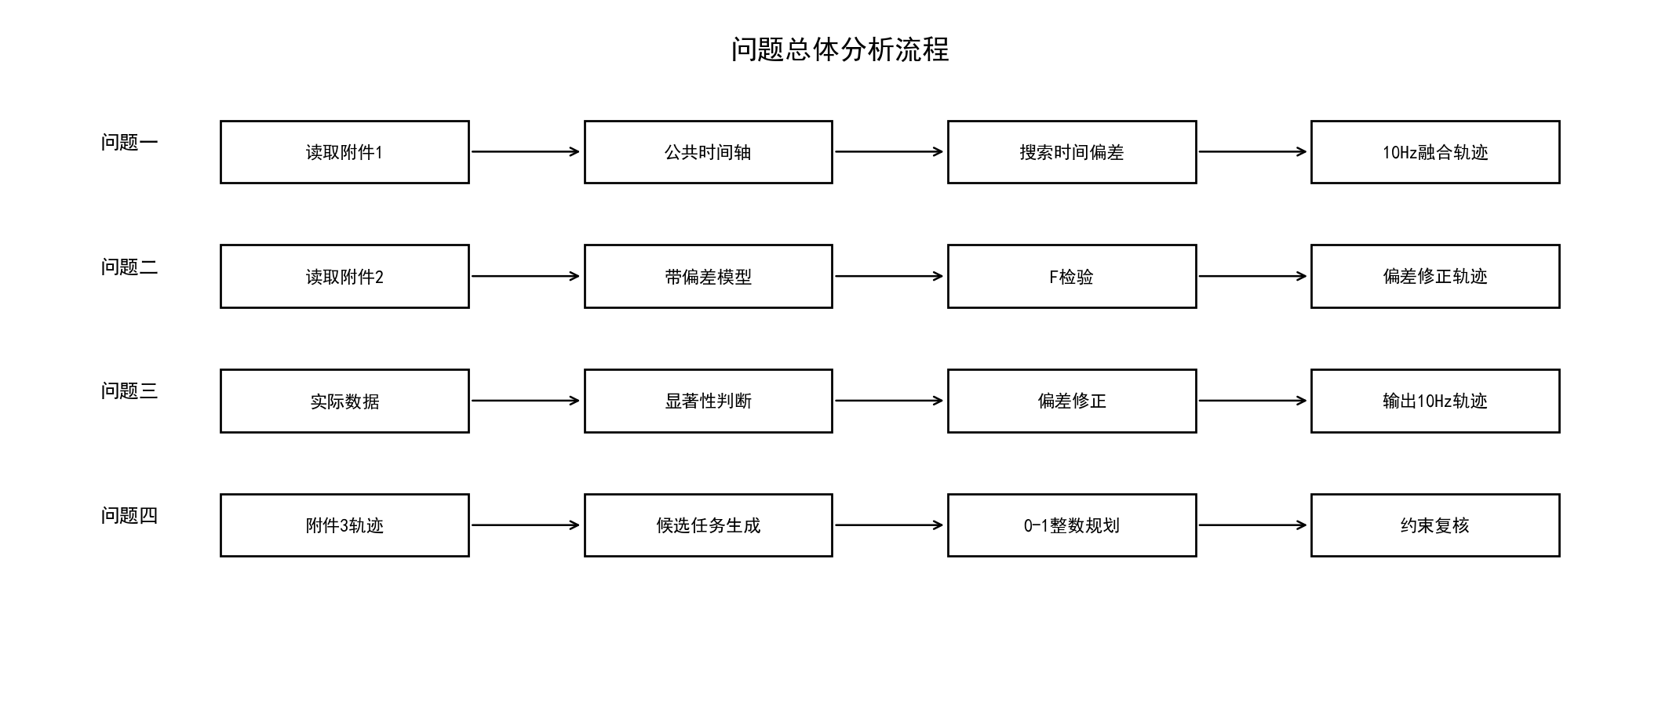
图1 问题总体分析流程图
图1为本文的总体建模路线。前三问之间存在递进关系：问题一确定时间同步的基本框架，问题二加入固定偏差和随机噪声处理，问题三把同一框架用于真实测量并增加显著性判断。第四问不再重新估计轨迹，而是把第三问的10Hz修正轨迹作为运动约束基础，进而构建任务候选集和整数规划模型。

二、问题分析

2.1 问题一的分析
针对问题一，两种定位方式记录的是同一条机器人运动轨迹，数据中没有随机噪声和系统偏差，主要矛盾来自采样频率不同和设备开机时间不同。定位方式1为4Hz，定位方式2为5Hz，若直接按数据行号进行比较，会把不同时刻的位置当成同一时刻的位置，从而得到错误的时间偏差。因此，该问题的关键在于建立一个只含时间平移量的对齐模型。
根据题意，附件1中的两组轨迹可以看作同一真实轨迹在不同时间轴上的采样结果。本文假设定位方式2相对定位方式1存在一个固定时间偏差δ，将方式2的时间轴平移后，与方式1在公共时间区间内进行比较。由于两种方式的采样时刻并不重合，需要先把两组数据插值到统一的0.1s时间网格，再计算两条轨迹之间的均方距离。使均方距离最小的时间平移量，即为两种定位方式之间的时间偏差。

2.2 问题二的分析
针对问题二，数据中同时存在随机测量噪声和固定系统偏差。随机噪声会使相邻采样点出现局部波动，固定系统偏差则会使一条轨迹相对另一条轨迹整体平移。如果仍沿用问题一中的无偏时间对齐模型，空间偏移会被错误地计入时间匹配误差，进而影响时间偏差估计。因此，问题二需要把时间偏差估计和空间系统偏差估计放在同一个模型中处理。
根据该问题的特点，本文把系统偏差理解为定位方式2相对于定位方式1的二维常量偏移。对于每一个候选时间偏差，先将两条轨迹插值到公共时间网格，再根据两条轨迹的坐标差估计系统偏差。考虑到随机噪声和可能存在的局部异常点，偏差不宜简单使用均值估计，而应采用更稳健的坐标差中位数。之后再计算去除系统偏差后的轨迹匹配误差，从而筛选出最合理的时间偏差和系统偏差。

2.3 问题三的分析
针对问题三，附件3给出的是实际测量数据，数据来源更接近真实工程环境。与问题二相比，本问题的显著特点是题目没有预先说明系统偏差是否存在，因此不能直接假设存在固定偏移，也不能因为估计出的偏差不为零就认定存在系统偏差。实际测量数据中即使没有固定偏差，也可能由于噪声和采样波动产生非零的样本平均差。
因此，问题三的分析思路应当继承问题二的带偏配准模型，但在结论判断上更加谨慎。本文先按照带偏模型估计时间偏差和候选系统偏差，再利用无偏模型与带偏模型的嵌套关系进行显著性检验。如果加入偏差参数后残差下降在统计上显著，则判定存在系统偏差并进行修正；否则保持无偏融合结果。这样可以避免把随机噪声误判为系统偏差。同时，实际测量数据往往比仿真数据更容易受到局部异常值影响。为提高结果稳定性，需要在轨迹配准前进行适当平滑，在误差评价中采用截尾均方误差，并对时间偏差给出置信区间。最终，问题三不仅要给出10Hz融合轨迹，还要明确回答“是否存在系统偏差”这一判断性问题。

2.4 问题四的分析
针对问题四，机器人不再需要重新规划运动路线，而是按照附件3融合后的轨迹运动，并在运动过程中尽可能多地完成射击和拍照任务。因此，问题四本质上是给定轨迹条件下的任务选择与调度问题。任务是否可执行取决于执行时刻以及准备时间内机器人与目标点之间的距离、机器人速度、加速度以及拍照方向角等因素。
直接在连续时间上搜索所有可能的射击和拍照时刻，会使模型复杂度较高，也不便于处理同一目标的角度差约束和任务时间互斥。由于前三问已经输出10Hz轨迹，本文可以把0.1s轨迹点作为候选执行时刻，对每个目标和每个时刻逐一检查题目约束，先生成满足物理条件的候选任务集合。这样可以将复杂的连续约束转化为离散候选筛选问题。
在候选任务生成后，仍需决定哪些任务可以同时保留。不同任务的准备区间和执行时刻可能发生重叠，同一射击目标不应重复计数，同一拍照目标的多次拍摄角度也必须满足最小差异要求。因此，可以为每个候选任务建立0-1决策变量，以期望完成数最大为目标，加入时间互斥、射击唯一性和拍照角度差约束，建立0-1整数规划模型，再由求解器采用分支定界、割平面等算法求解。

三、模型假设
(1)假设两种定位方式观测的是同一机器人在同一绝对坐标系内的运动轨迹，且附件中坐标单位均为米，时间单位均为秒。
(2)假设方式2相对方式1的开机时间差在同一附件内为常量，即短时间内不存在显著的时钟漂移。
(3)假设系统偏差若存在，仅表现为二维坐标上的固定平移向量，不考虑坐标轴旋转、比例缩放和非线性畸变。
(4)假设随机测量噪声整体均值为零，局部异常点不改变轨迹的整体几何形态；可通过平滑、截尾误差和稳健估计降低其影响。
(5)假设机器人严格按照附件3融合后的轨迹运动，本文不对轨迹进行重新规划。任务执行时刻限定在10Hz离散轨迹点上，准备时间区间内的距离、速度和加速度约束均按离散轨迹点进行检验。
(6)假设附件4中的射击目标和拍照目标位置固定，且与机器人轨迹处于同一坐标系中。

四、符号说明
表2 主要符号说明
符号 | 说明 | 单位
t_1,t_2 | 方式1、方式2原始时间序列 | s
p_1(t),p_2(t) | 两种定位方式给出的二维位置向量 | m
δ | 方式2相对方式1的时间偏差，校正后时间为t_2-δ | s
b=(b_x,b_y) | 方式2相对方式1的固定系统偏差 | m
q_1(t),q_2(t-δ) | 插值到公共时间网格后的两条轨迹 | m
J_0(δ),J_1(δ) | 无偏模型与带偏模型的平均匹配误差 | m²
SSE_0,SSE_1 | 无偏模型与带偏模型的残差平方和 | m²
Δt | 输出融合轨迹的采样间隔，本文取0.1 | s
v_k,a_k | 第k个轨迹点处的速度与加速度估计 | m/s, m/s²
d_{ik} | 第k时刻机器人到第i个目标点的距离 | m
θ_{ik} | 第k时刻机器人观察拍照目标i的方向角 | °
x_i | 第i个候选任务是否被选中的0-1变量 | 无
w_i | 第i个候选任务的期望收益 | 无
I_i | 第i个候选任务占用的准备及执行时间区间 | s
符号表只列出模型中反复使用的核心变量。实际计算中，问题1至问题3分别对应不同附件，本文在公式中省略附件编号，用同一组符号表示通用建模过程。第四问中的候选任务编号i既可以对应射击任务，也可以对应拍照任务，其收益w_i由任务类型决定。

五、模型建立与求解

5.1 问题一的模型

5.1.1 数据预处理
问题一的附件1包含方式1和方式2两张数据表。方式1采样周期为0.25s，方式2采样周期为0.2s，二者无法直接逐行比较。设方式2相对方式1的时间偏差为δ，则方式2校正后的时间为t_2-δ。对给定δ，先求两条轨迹的公共时间区间，并以0.1s为间隔生成公共网格。若公共重叠长度不足，该δ不作为有效候选。
T(δ)={t | t∈[max(min t_1,min(t_2-δ)), min(max t_1,max(t_2-δ))], t=kΔt} (1)
在公共网格T(δ)上，对原始轨迹分别进行线性插值，得到q_1(t)和q_2(t-δ)。由于附件1无噪声，插值误差主要来自采样频率差异，线性插值足以满足10Hz输出需要。

5.1.2 时间平移模型
J_0(δ)=1/n · Σ_{t∈T(δ)} ||q_2(t-δ)-q_1(t)||^2 (2)
δ^*=arg min_δ J_0(δ) (3)
式(2)把两条轨迹在公共时间上的平均平方距离作为匹配误差。由于只有一个未知参数δ，本文先在可行区间内以3000点等距粗搜索，重叠时长不低于较短轨迹时长的85%，粗搜索步长取0.5s，找到误差最小邻域后再用步长0.1s的一维有界优化细化结果，收敛容差为10⁻⁸s。此方法不需要初始配对点，适用于两条轨迹起始时间差较大的情形。

5.1.3 求解结果与轨迹输出
表3 问题一时间偏差估计结果
问题 | δ/s | 重叠时长/s | 重叠样本数 | 是否修正偏差
问题1 | 198.4317 | 700.3500 | 7004 | 否
计算得到方式2相对方式1的时间偏差为198.4317s。由于附件1无噪声且无系统偏差，融合轨迹采用两条对齐轨迹的平均值，并按0.1s间隔输出。图2展示了问题一融合后的10Hz轨迹，轨迹形状连续，说明时间平移模型能够把两种采样频率的数据对齐到同一运动过程。融合轨迹按5.3.2节公式(10)计算。
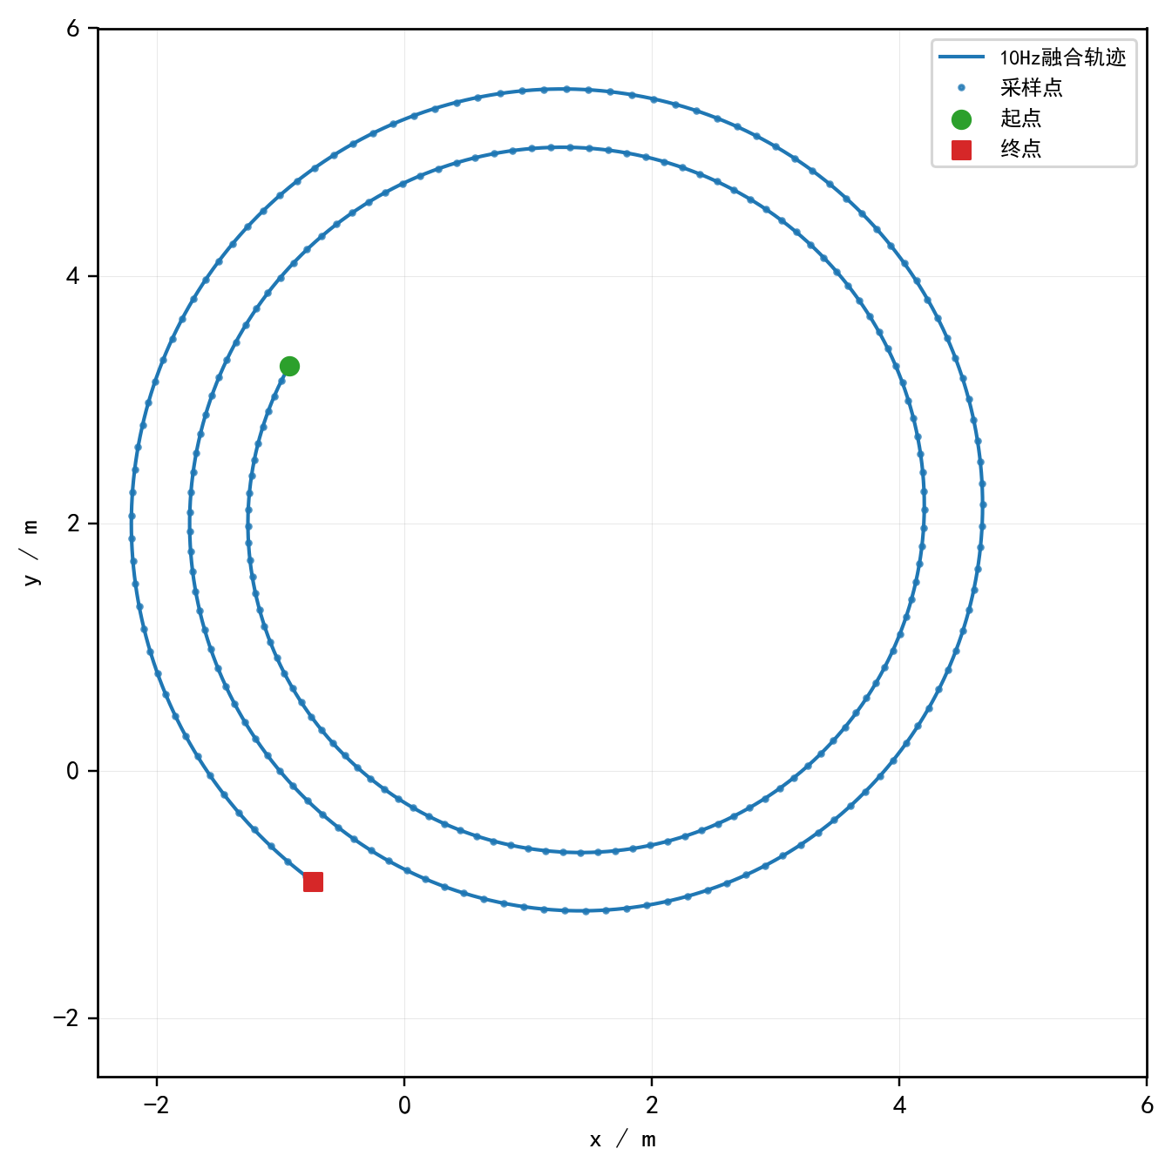
图2 问题一10Hz融合轨迹

5.2 问题二的模型

5.2.1 含噪数据和固定偏差处理
问题二相比问题一增加了随机测量噪声和固定系统偏差。若仍使用式(2)的无偏模型，轨迹整体平移会使匹配误差显著增大，并可能影响δ估计。为此，本文在每个候选δ下估计一个二维固定偏差向量b(δ)，再用去偏残差评价匹配质量。
b(δ)=median_{t∈T(δ)} [q_2(t-δ)-q_1(t)] (4)
J_1(δ)=1/n · Σ_{t∈T(δ)} ||q_2(t-δ)-q_1(t)-b(δ)||^2 (5)
δ^*=arg min_δ J_1(δ), b^*=b(δ^*) (6)
式(4)使用坐标差的分量中位数估计系统偏差。中位数估计不依赖噪声严格服从正态分布，能减少局部异常点对偏差估计的影响。为降低高频噪声对搜索曲线的扰动，程序中对轨迹进行了小窗口移动平均，并在误差评价中使用截尾均方误差。截尾比例取2%（问题二）和5%（问题三），即剔除残差最大的2%~5%样本后计算均方误差。无噪声的问题一不启用截尾。
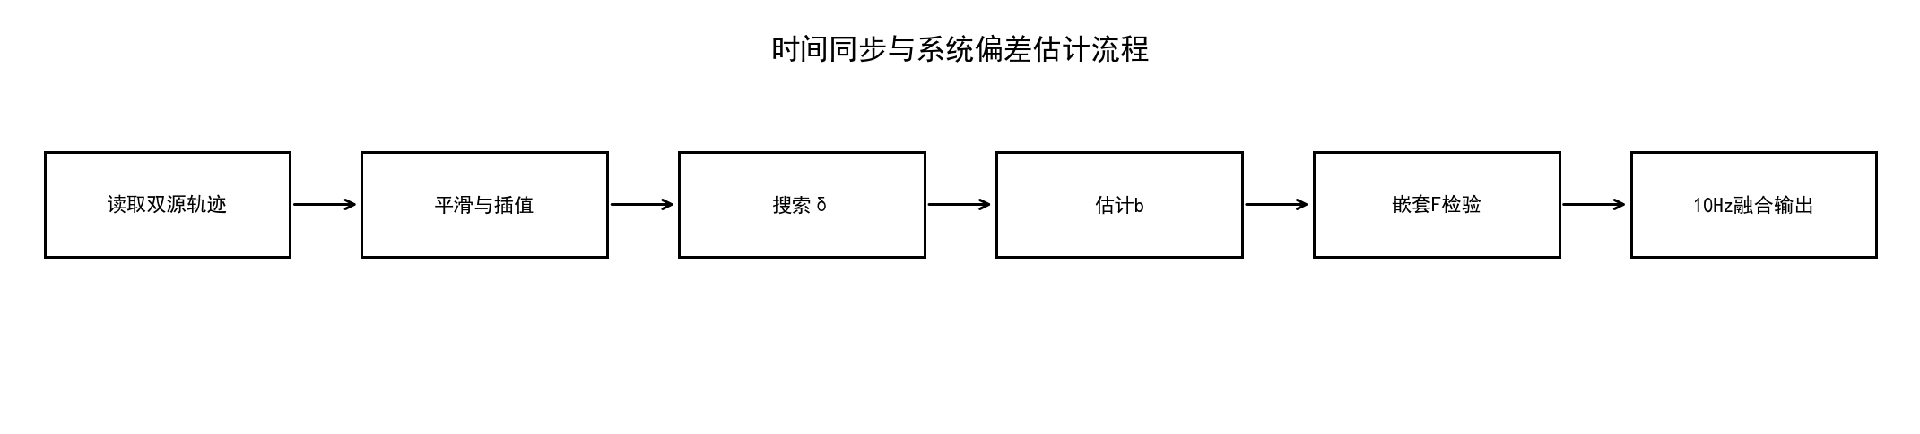
图3 时间同步与系统偏差估计流程图

5.2.2 嵌套模型检验
无偏模型可看作带偏模型在b_x=b_y=0时的特例，因此两者构成嵌套模型。记无偏模型残差平方和为SSE_0，带偏模型残差平方和为SSE_1，样本数为n，新增参数数目为2，则采用F统计量检验加入系统偏差是否显著降低误差。
F=[(SSE_0-SSE_1)/2] / [SSE_1/(n-2)] (7)
当p值小于0.05时，认为固定系统偏差对解释两条轨迹差异具有统计显著作用；否则不采用偏差修正。该检验把“偏差估计值非零”和“偏差确实需要进入模型”区分开来，避免因噪声产生的样本偏移导致过拟合。
表4 问题二时间偏差与系统偏差估计结果
问题 | δ/s | b_x/m | b_y/m | F统计量 | p值 | 误差下降比例
问题2 | 50.5731 | 3.4923 | -1.8225 | 195086.9059 | 0.0000 | 0.9826
问题二中δ=50.5731s，系统偏差为(3.4923,-1.8225)m，F检验p值接近0，误差下降比例达到98.26%。这说明附件2的固定偏差不仅数值明显，而且对轨迹配准质量有决定性影响，必须在融合前进行修正。融合轨迹按5.3.2节公式(10)计算。
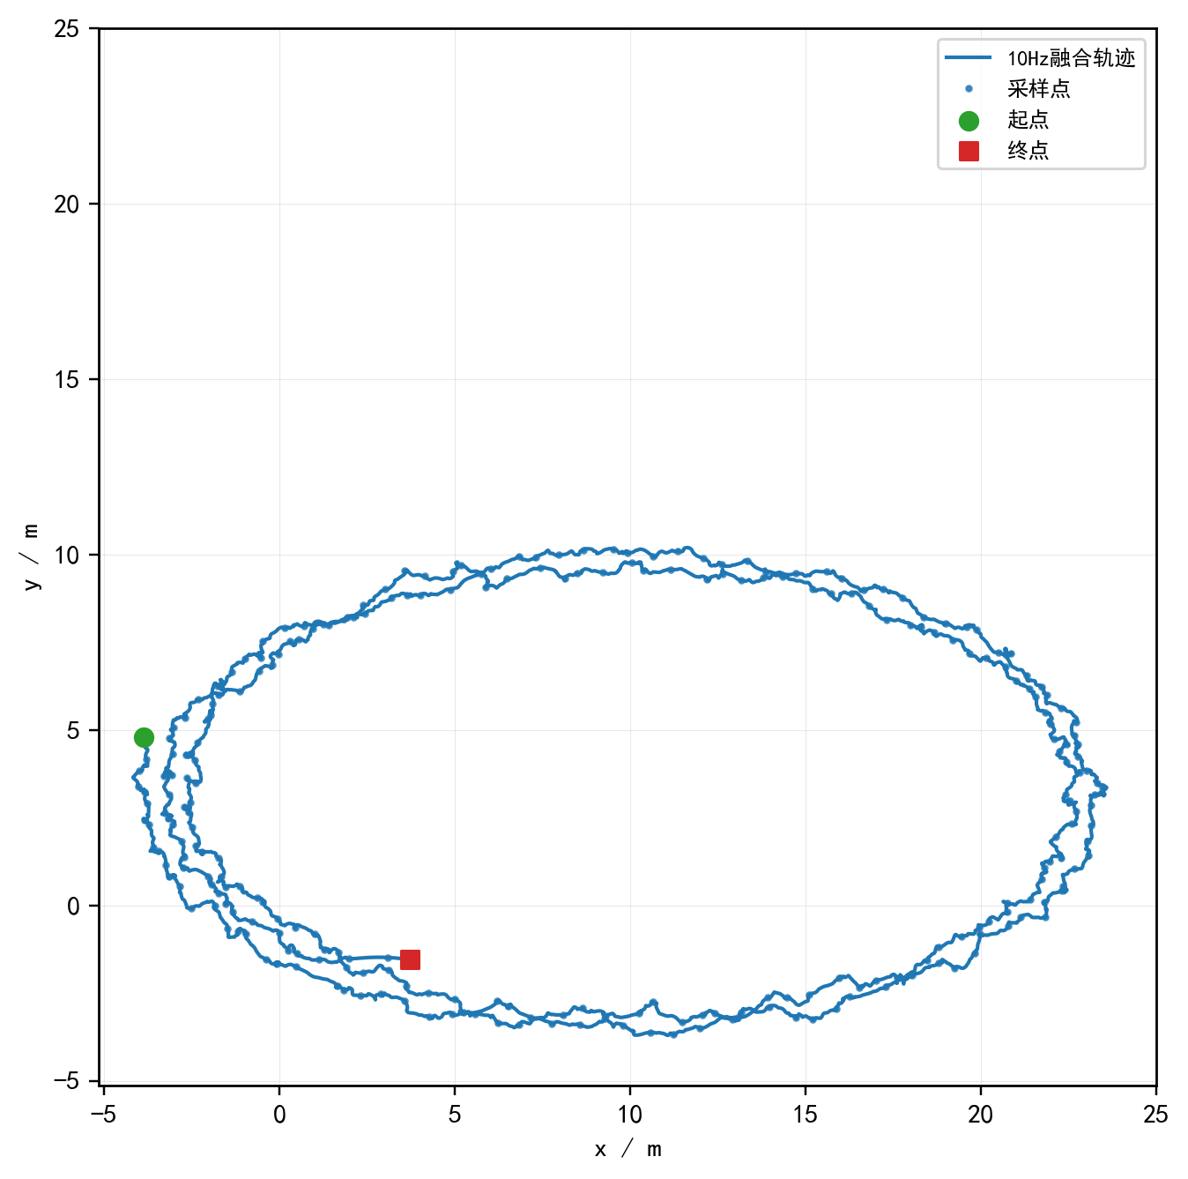
图4 问题二10Hz融合轨迹

5.3 问题三的模型

5.3.1 实际测量数据的偏差判定
问题三使用实际测量数据，随机误差和设备误差更接近真实工程场景。本文沿用问题二的带偏差模型，但在结论上更加谨慎，先估计候选偏差，再用F检验判断其统计显著性，最后根据检验结果决定是否修正。由于实际数据的偏差可能很小，不能单纯以偏差模长作为是否存在系统偏差的判据。
H_0: b_x=0,b_y=0; H_1: 至少一个偏差分量不为0 (8)
若 p=P(F_{2,n-2}≥F_obs)<0.05, 则拒绝H_0并采用偏差修正 (9)
为给出时间偏差的不确定性，程序对配准残差进行重采样，得到δ的近似95%置信区间。该区间用于说明时间同步结果在噪声扰动下的稳定程度，不直接改变融合轨迹的计算。
表5 问题三实际测量数据偏差检验结果
问题 | δ/s | δ下界/s | δ上界/s | b_x/m | b_y/m | p值 | 误差下降比例
问题3 | -367.9214 | -367.9282 | -367.9133 | -0.1495 | -0.2095 | 0.0000 | 0.0165
问题三中δ=-367.9214s，95%置信区间为[-367.9282,-367.9133]s。估计系统偏差为(-0.1495,-0.2095)m，p值为1.44e-11，小于0.05。因此本文判定实际测量数据存在统计显著的固定系统偏差，并采用偏差修正。
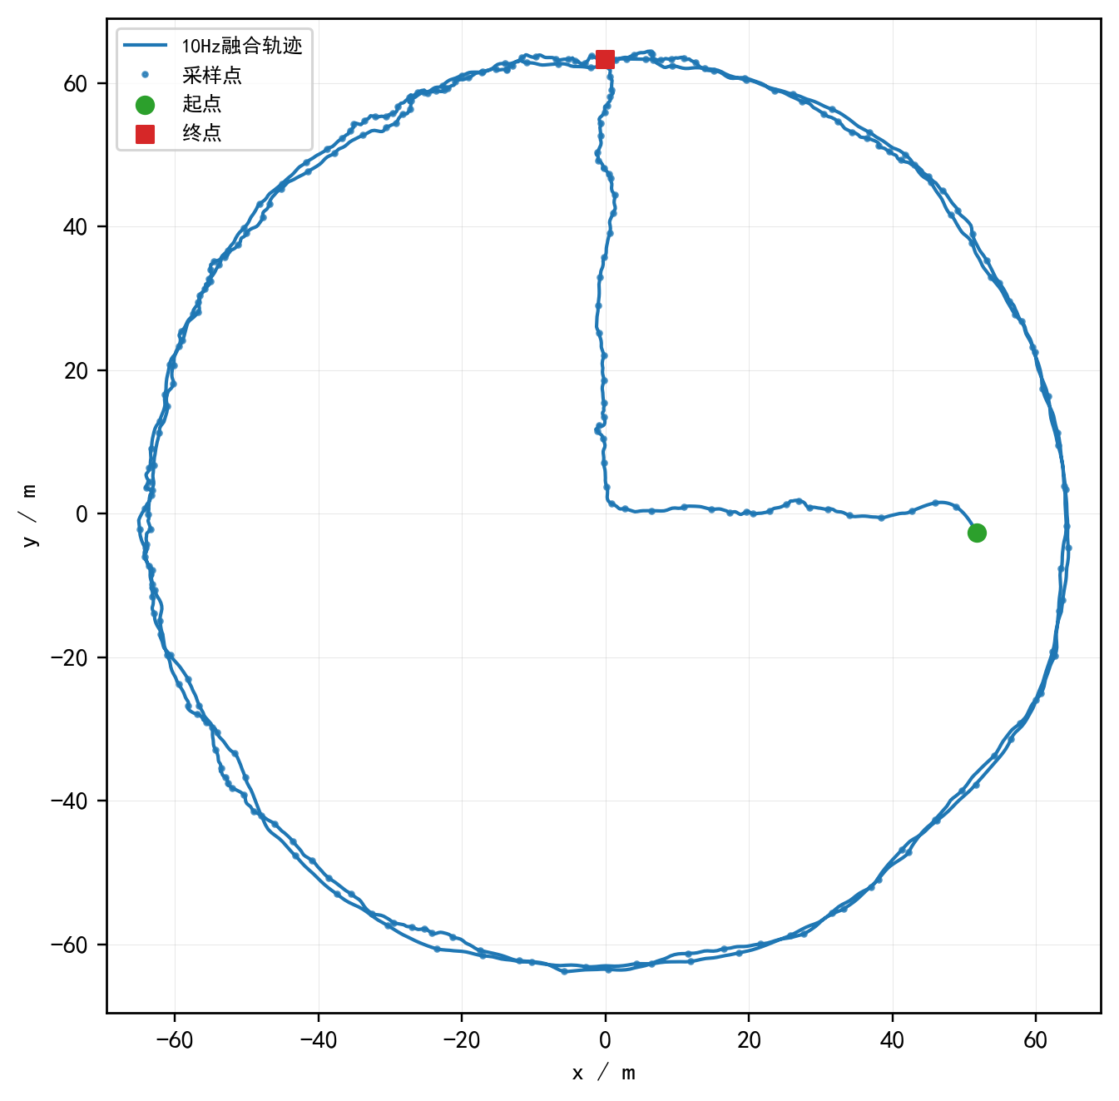
图5 问题三10Hz融合轨迹

5.3.2 10Hz轨迹融合模型
在完成时间同步和偏差修正后，两种定位方式被映射到同一个0.1s网格。若采用系统偏差修正，则先从方式2坐标中减去b；若不采用修正，则令b=0。本文采用等权平均输出融合轨迹：
p_f(t)=1/2 · [q_1(t)+q_2(t-δ)-b], t∈T, Δt=0.1s (10)
等权平均的原因是题目未给出两种定位方式的先验方差，也未要求建立实时滤波器。经过时间与偏差校正后，两类定位数据都可视为对真实位置的测量，等权平均能降低随机误差并保持模型透明。若有传感器方差估计，可进一步扩展为加权平均或卡尔曼滤波。
前三问输出的10Hz轨迹分别写入problem1_10Hz_trajectory.xlsx、problem2_10Hz_trajectory.xlsx和problem3_10Hz_trajectory.xlsx。后续任务优化只使用问题三的修正轨迹，因此第四问的结果与问题三的偏差判断直接相关。

5.4 问题四求解

5.4.1 运动学指标计算
第四问首先在问题三10Hz融合轨迹上估计机器人速度和加速度。直接对含噪轨迹做中心差分会严重放大测量噪声，使后续任务约束判断不可靠[4]。为此，本文采用Savitzky-Golay滤波求导法[4]：对融合轨迹的x和y分量分别以滑动窗口进行3阶多项式最小二乘拟合，取拟合多项式在窗口中心处的一阶和二阶解析导数作为速度分量和加速度分量的估计：
(v_x_k, v_y_k) = (1/Δt) · D¹[p_k] (11)
(a_x_k, a_y_k) = (1/Δt²) · D²[p_k] (12)
其中D¹和D²分别为Savitzky-Golay滤波器在窗宽为2m+1个点、多项式阶数为3时的一阶和二阶微分卷积核；Δt=0.1s。最终用于约束检查的速度和加速度取二维向量的模长：v_k=√(v_x_k²+v_y_k²)，a_k=√(a_x_k²+a_y_k²)。
由于Savitzky-Golay滤波在平滑噪声的同时能保留轨迹的局部极值和拐点特征，其微分估计比直接中心差分更适用于后续的任务可行性判断。平滑窗宽对候选任务数量的影响将在6.2节通过敏感性分析给出。
射击任务要求执行时刻与准备区间内距离在5m至30m之间，速度不超过2m/s，加速度不超过1.5m/s²，并且执行前1.5s均满足约束。拍照任务要求距离在10m至40m之间，速度不超过1.5m/s，加速度不超过1.5m/s²，执行前0.5s满足约束；同一拍照目标的不同拍摄方向角差异至少60°。
表6 任务可行性约束汇总
任务类型 | 距离约束/m | 速度约束/(m/s) | 加速度约束/(m/s²) | 准备时间 | 附加约束
模拟射击 | 5≤d≤30 | v≤2.0 | a≤1.5 | 1.5s | 命中率0.85，同一射击目标最多一次
拍照扫描 | 10≤d≤40 | v≤1.5 | a≤1.5 | 0.5s | 同一目标多次拍摄角度差至少60°

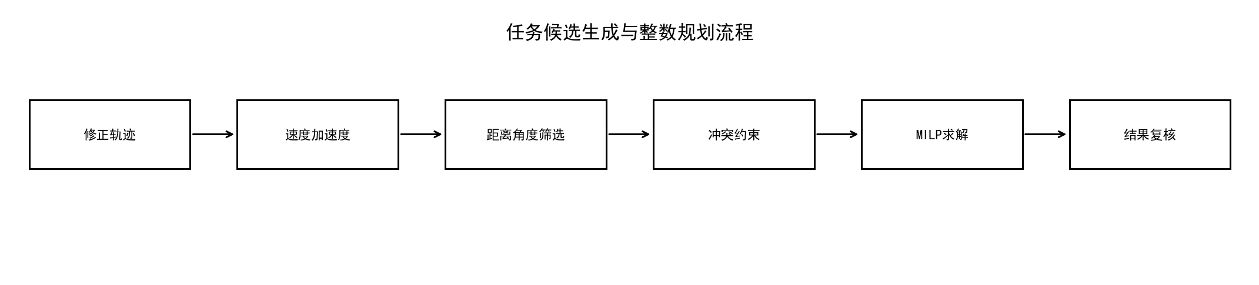
图6 任务候选生成与整数规划流程图

5.4.2 候选任务生成
对每个目标点和每个10Hz轨迹时刻，程序计算机器人到目标点的距离d、速度v、加速度a以及拍照方向角θ。若该时刻及其准备区间内所有运动学约束都满足，则生成一个候选任务。设射击准备时长为T_prep=1.5s，对应10Hz网格上的W=16个采样点（包含执行时刻）。若时刻k为可行执行时刻，则需满足∏_{j=k-W+1}^{k} 1_{feasible}(j)=1，即连续W个采样点的约束指示函数全部为真。候选任务记录目标编号、任务类型、准备开始时刻、执行时刻、距离、速度、加速度、方向角和期望收益。
d_{ik}=||p_f(t_k)-g_i|| (13)
θ_{ik}=atan2(y_i-y_k, x_i-x_k) (14)
生成候选集时，射击和拍照使用不同的距离与准备时间参数。这样可以在进入整数规划前排除明显不可行的任务，减少求解规模。主方案平滑窗口为71个点，共生成337个候选任务；这些候选任务均已在生成阶段满足基础物理约束。
表7 主方案候选生成与选中结果概览
方案 | 平滑窗口/点 | 候选任务数 | 选中任务数 | 期望完成数 | 复核结果
主方案 | 71 | 337 | 18 | 17.2500 | PASS

5.4.3 0-1整数规划模型
设候选任务集合为C，对每个候选任务i∈C定义0-1变量x_i。若任务i被选中，则x_i=1；否则x_i=0。任务收益w_i由任务类型确定：拍照任务记为1，射击任务按命中率记为0.85。目标函数为最大化期望完成数：
max Σ_{i∈C} w_i x_i (15)
主要约束包括以下三类。第一，若两个候选任务占用的准备及执行时间区间I_i和I_j相交，则不能同时选择：
x_i+x_j≤1, if I_i∩I_j≠∅ (16)
第二，同一射击目标最多被射击一次，避免重复计算同一目标的命中收益：
Σ_{i∈S(g)} x_i≤1, 对每个射击目标g (17)
第三，对于同一拍照目标，若两个候选拍照方向角差小于60°，则这两次拍摄不能同时选择：
x_i+x_j≤1, if target_i=target_j 且 |wrap(θ_i-θ_j)|<60° (18)
该模型是标准0-1线性整数规划。程序使用SciPy的MILP求解器求得最优解，并对解进行自动复核。由于候选任务已经预先满足距离、速度、加速度和准备时间约束，整数规划阶段重点处理候选之间的组合冲突。所有测试方案均返回MILP最优状态，表示SciPy分支定界求解器已找到全局最优解，非近似或启发式解。

5.4.4 任务优化结果
目标 | 任务 | 准备开始/s | 执行时刻/s | 距离/m | 速度/(m/s) | 加速度/(m/s²) | 角度/° | 期望收益
P04 | 拍照 | 476.5000 | 477.0000 | 18.3236 | 1.0964 | 0.3635 | 78.5032 | 1.0000
P13 | 拍照 | 477.0000 | 477.5000 | 17.3932 | 0.8683 | 0.4188 | 330.9585 | 1.0000
P12 | 拍照 | 481.0000 | 481.5000 | 22.2972 | 0.8364 | 0.3170 | 308.6717 | 1.0000
P01 | 拍照 | 481.7000 | 482.2000 | 20.6399 | 1.3757 | 0.5306 | 133.4132 | 1.0000
P01 | 拍照 | 488.4000 | 488.9000 | 14.6695 | 1.2878 | 1.2673 | 71.1097 | 1.0000
P04 | 拍照 | 492.6000 | 493.1000 | 33.5617 | 0.3841 | 0.4936 | 13.2672 | 1.0000
P02 | 拍照 | 493.1000 | 493.6000 | 19.0358 | 0.3068 | 0.6055 | 35.1911 | 1.0000
P11 | 拍照 | 493.6000 | 494.1000 | 28.4608 | 0.6404 | 0.3325 | 322.4343 | 1.0000
P10 | 拍照 | 494.1000 | 494.6000 | 29.8615 | 0.7778 | 0.4976 | 291.3170 | 1.0000
P03 | 拍照 | 494.6000 | 495.1000 | 22.9921 | 1.4743 | 0.8241 | 349.4506 | 1.0000
S12 | 模拟射击 | 507.2000 | 508.7000 | 26.6631 | 0.7624 | 0.2358 |  | 0.8500
P02 | 拍照 | 508.8000 | 509.3000 | 28.9549 | 1.1069 | 0.1134 | 299.4933 | 1.0000
P01 | 拍照 | 509.3000 | 509.8000 | 33.3273 | 0.5986 | 0.1336 | 280.0816 | 1.0000
S10 | 模拟射击 | 510.2000 | 511.7000 | 10.4263 | 1.6011 | 0.5394 |  | 0.8500
S11 | 模拟射击 | 513.4000 | 514.9000 | 19.6110 | 1.6044 | 0.2684 |  | 0.8500
P05 | 拍照 | 750.3000 | 750.8000 | 22.4832 | 1.3729 | 0.1506 | 269.0805 | 1.0000
S15 | 模拟射击 | 751.0000 | 752.5000 | 16.5890 | 1.9053 | 0.1917 |  | 0.8500
S13 | 模拟射击 | 762.0000 | 763.5000 | 29.7331 | 0.9917 | 0.2767 |  | 0.8500
表8 问题四选中任务明细
表8按执行时间列出了最终选中的18项任务。前一段时间轨迹附近可完成较多拍照任务，随后在507s至515s附近插入3项射击任务，末段在750s以后继续完成拍照和射击。选中方案的任务区间互不重叠，同一射击目标未重复计数，同一拍照目标的多次拍摄角度差满足题目要求。
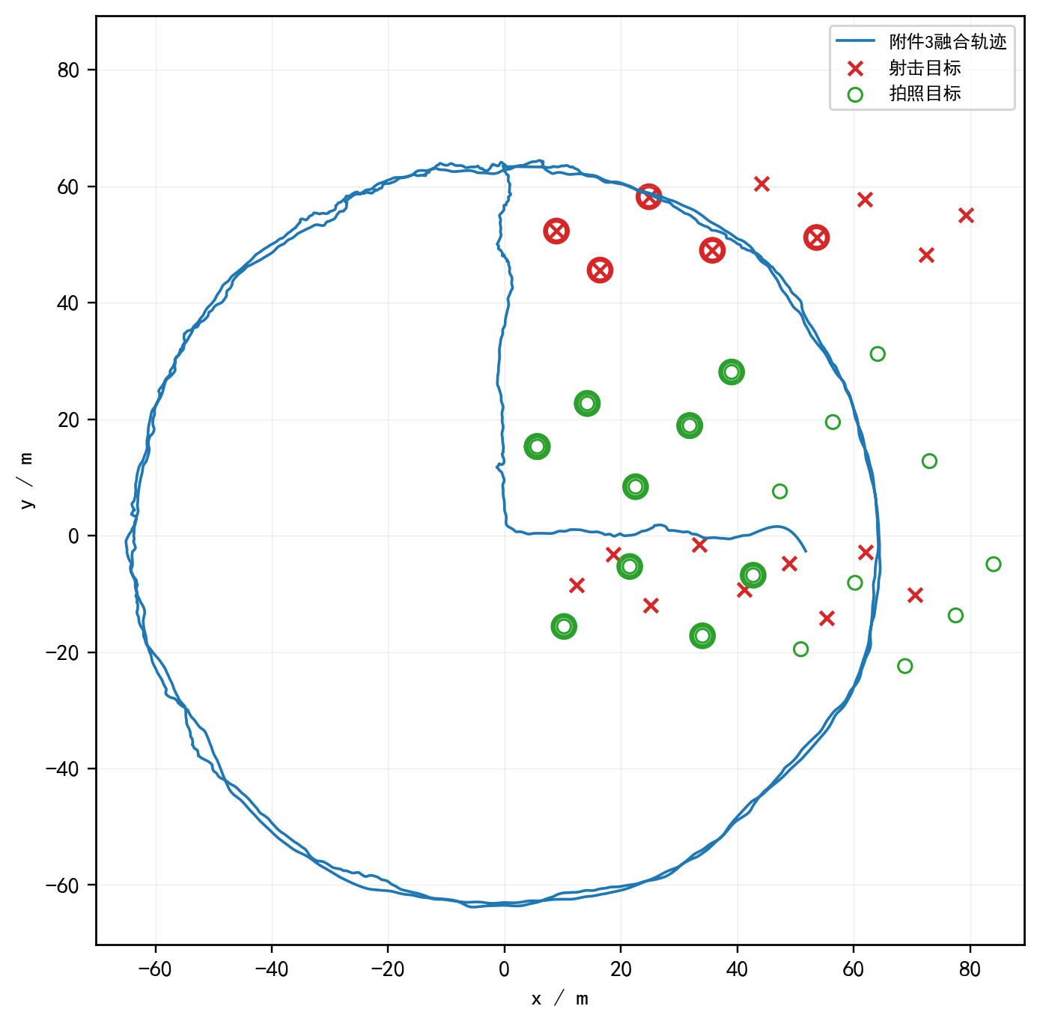
图7 问题四选中任务空间分布

六、模型分析、检验与评价

6.1 结果复核
为避免模型求解结果只满足目标函数而违反题面约束，程序在输出result.xlsx后进行了自动复核。复核内容包括：选中任务是否按时间顺序排列；准备区间和执行时刻是否满足距离、速度、加速度约束；射击目标是否重复；同一拍照目标的角度差是否达到60°；任务时间区间是否互斥。复核报告给出的结论为PASS。
前三问的轨迹结果也通过重叠时长、样本数量、误差下降比例和显著性检验进行解释。问题一的无噪声条件下，无需系统偏差修正；问题二偏差明显，F统计量很大且p值接近0；问题三偏差模长较小，但p值远小于0.05，说明实际测量数据中仍存在统计显著的固定偏差。
表9 模型结果检验汇总
检验对象 | 检验方法 | 检验结论
时间同步 | 重叠时长与匹配误差 | 三问均有充足公共区间
系统偏差 | 嵌套F检验 | 问题2、3均显著
轨迹输出 | 10Hz时间网格 | 三问均已输出Excel轨迹
任务调度 | 自动约束复核 | PASS

6.2 敏感性分析
第四问中速度和加速度由轨迹差分得到，平滑窗口大小会影响候选任务数量和最终选中结果。为检验主方案对平滑窗口的依赖程度，程序分别取51、61、71、81、91个点进行候选生成和整数规划求解。结果见表10。
表10 平滑窗口敏感性分析结果
平滑窗口(点) | 候选任务数 | 选中任务数 | 期望完成数 | 求解状态 | 校验
51 | 210 | 15 | 14.4000 | milp_optimal | PASS
61 | 326 | 17 | 16.4000 | milp_optimal | PASS
71 | 337 | 18 | 17.2500 | milp_optimal | PASS
81 | 358 | 17 | 16.1000 | milp_optimal | PASS
91 | 346 | 17 | 15.6500 | milp_optimal | PASS
从表10可以看出，主方案窗口71时选中18项任务，期望完成数17.25，为所测试窗口中的最高值。窗口过小会使速度和加速度估计更受噪声影响，候选任务偏少；窗口过大则可能过度平滑局部运动变化，使部分时刻的约束判断发生变化。五组窗口全部得到MILP最优状态且复核通过，说明模型流程稳定，但最终任务数对运动学估计仍有一定敏感性。

6.3 模型的优点
(1)模型链条完整：从时间同步、偏差估计、轨迹融合到任务调度形成闭环，第四问直接使用第三问的修正轨迹。
(2)偏差判断有统计依据：通过嵌套F检验区分随机样本偏移和固定系统偏差，避免仅凭偏差估计值作主观判断。
(3)任务约束表达清晰：先生成物理可行候选，再用0-1整数规划处理互斥关系，使结果便于复核和解释。
(4)程序输出可复现：关键中间结果、候选任务、选中任务、敏感性分析和复核报告均以Excel或图像形式保存。
尤其在问题三中，偏差模长只有约0.26m，但F检验仍显示显著。这一结论说明模型没有简单按照工程经验阈值忽略偏差，而是把题目要求的“是否存在系统偏差”转化为可检验的统计问题。

6.4 模型的缺点
(1)时间同步模型假设时钟偏差为常量，若两种设备存在时钟漂移，单一δ无法完全描述时间误差。
(2)系统偏差只建模为平移向量，未考虑坐标轴旋转、比例缩放或非线性畸变。
(3)速度和加速度由平滑差分估计，平滑窗口需要经验选择，且对第四问候选数量有影响。
(4)任务执行时刻限制在10Hz离散网格上，若允许连续时间微调，可能存在更优任务组合。
6.5 模型的改进与推广
若需要进一步提高模型精度，可把时间同步模型扩展为δ(t)=δ_0+κt，用线性漂移项κ描述设备时钟漂移；也可把空间偏差扩展为二维仿射变换，联合估计旋转、缩放和平移参数。对于实际机器人定位，还可以引入卡尔曼滤波或粒子滤波，在状态空间中融合多源传感器观测。
对于第四问，若题目允许改变机器人速度或局部路径，则可把当前的任务选择模型推广为路径—任务联合优化模型。此时决策变量不仅包括任务是否执行，还包括机器人在连续空间中的控制量，模型将从0-1整数规划扩展为混合整数非线性规划。当前模型虽然没有优化路径，但其候选筛选和冲突约束仍可作为更复杂模型的离散任务层。
在更多实际场景中，射击或拍照任务的收益可能与距离、角度、光照、目标重要性有关。可将本文中固定的收益w_i改为任务质量函数，例如拍照收益随视角差和距离变化，射击收益随距离和速度变化。这样模型可以从“尽可能多完成任务”推广到“最大化综合任务价值”。

参考文献
[1] Shannon C E, Communication in the Presence of Noise,
Proceedings of the IRE, 37(1): 10-21, 1949.
[1] 司守奎, 孙玺菁. 数学建模算法与应用[M]. 北京: 国防工业出版社, 2011.
[2] Dantzig G B. Linear Programming and Extensions[M]. Princeton: Princeton University Press, 1963.
[3] Savitzky A, Golay M J E. Smoothing and Differentiation of Data by Simplified Least Squares Procedures[J]. Analytical Chemistry, 1964, 36(8): 1627-1639.
[4] Virtanen P, Gommers R, Oliphant T E, et al. SciPy 1.0: fundamental algorithms for scientific computing in Python[J]. Nature Methods, 2020, 17(3): 261-272.
[5] Harris C R, Millman K J, van der Walt S J, et al. Array programming with NumPy[J]. Nature, 2020, 585(7825): 357-362.
[6] McKinney W. Data structures for statistical computing in Python[C]//Proceedings of the 9th Python in Science Conference. 2010: 56-61.
[7] 张贤达. 现代信号处理[M]. 北京: 清华大学出版社, 2002.

附录
附录1 支撑材料文件列表
表11 附录文件说明
文件 | 类型 | 说明
2026_B题.docx | 题目原文 | 给出问题背景、四个问题和附录约束
附件1.xlsx | 问题一数据 | 无噪声双源定位数据
附件2.xlsx | 问题二数据 | 含随机噪声和固定系统偏差的数据
附件3.xlsx | 问题三、四数据 | 实际测量定位数据
附件4.xlsx | 目标点数据 | 射击目标和拍照目标坐标
solve_b_from_scratch.py | 求解程序 | 完成配准、轨迹融合、任务优化和复核
outputs/estimates_summary.xlsx | 估计结果 | 问题1至3时间偏差、系统偏差和检验结果
outputs/task_schedule_detail.xlsx | 任务结果 | 问题四选中任务明细
outputs/verification_report.xlsx | 复核报告 | 记录任务约束复核结论

附录2 主要程序模块说明
表12 求解程序主要模块
程序模块 | 作用
read_pair | 读取方式1和方式2轨迹数据，返回时间和二维坐标数组
estimate_alignment | 在可行时间偏差区间内搜索δ，并根据是否带偏差计算匹配误差
nested_f_test | 计算无偏模型与带偏模型的嵌套F检验统计量和p值
build_fused_trajectory | 按0.1s时间网格输出10Hz融合轨迹
generate_task_candidates | 根据距离、速度、加速度和准备时间生成候选任务
solve_task_milp | 建立并求解0-1整数规划，最大化期望完成数
verify_schedule | 对选中任务进行时间互斥、目标约束和运动学约束复核

附录3 核心算法伪代码
算法1 时间同步与偏差估计：
输入：两种定位方式的时间序列和坐标序列；是否采用带偏模型。
1. 设定δ的可行区间，保证两条轨迹有足够公共重叠区间；
2. 对每个候选δ，将方式2时间修正为t_2-δ，并在公共网格插值得到q_1和q_2；
3. 若采用带偏模型，则令b为q_2-q_1的分量中位数，否则令b=0；
4. 计算去偏后的截尾均方误差J(δ)，选择误差最小的δ并局部细化；
5. 对无偏模型和带偏模型计算SSE，并用嵌套F检验判断系统偏差是否显著；
6. 根据检验结论输出δ、b和10Hz融合轨迹。

算法2 任务候选生成与0-1整数规划：
输入：问题三10Hz融合轨迹、射击目标、拍照目标和题目约束。
1. 对融合轨迹平滑，并用差分估计每个时刻的速度和加速度；
2. 对每个目标和每个10Hz时刻检查执行时刻及准备区间约束，生成候选任务；
3. 为每个候选任务设置0-1变量x_i，收益w_i为拍照1或射击0.85；
4. 添加时间互斥、射击唯一性和拍照角度差约束；
5. 求解MILP，输出选中任务并写入result.xlsx；
6. 对输出结果逐条复核，若无违规项则报告PASS。
附录4 问题一至问题三关键数值汇总
表13 问题一至问题三估计结果完整汇总
问题 | δ/s | δ下界/s | δ上界/s | b_x/m | b_y/m | F | p值 | 误差下降比例
1.0000 | 198.4317 | 0.0000 | 0.0000 | 0.0000 | 0.0000
2.0000 | 50.5731 | 50.5679 | 50.5762 | 3.4923 | -1.8225 | 195086.9059 | 0.0000 | 0.9826
3.0000 | -367.9214 | -367.9282 | -367.9133 | -0.1495 | -0.2095 | 25.1727 | 0.0000 | 0.0165

表13保留了正文中压缩展示的关键数值，便于复核者直接对照程序输出。问题一没有进行偏差检验，相应的F统计量和p值为空；问题二和问题三均显示带偏模型相对于无偏模型有显著改进。
其中问题三的误差下降比例虽然只有约1.65%，但由于样本量达到3000，F检验仍能识别出稳定的固定偏差。因此本文在结论中采用“存在统计显著的微小系统偏差”的表述，以同时反映统计显著性和工程效应大小。
附录5 问题四选中任务统计补充
表14 问题四选中任务统计
统计项 | 数值 | 单位
选中任务总数 | 18.0000 | 项
拍照任务数 | 13.0000 | 项
模拟射击任务数 | 5.0000 | 项
期望完成数 | 17.2500 | 项
最早执行时刻 | 477.0000 | s
最晚执行时刻 | 763.5000 | s
最小任务距离 | 10.4263 | m
最大任务距离 | 33.5617 | m

该统计表用于从整体上描述任务方案。选中任务覆盖476.5s至763.5s的轨迹区间，既包括近距离拍照任务，也包括在速度和加速度满足约束时插入的模拟射击任务。期望完成数不是简单任务数，因为射击任务按0.85命中率计入收益。
从任务类型看，拍照任务数量更多，这是因为拍照目标允许在满足角度差约束的条件下多次拍摄，而射击目标采用同一目标最多一次的约束。该处理符合题目中“尽量多从不同角度拍摄”和“单次射击命中率”的差异化要求。
附录6 敏感性分析补充说明
敏感性分析改变的是轨迹平滑窗口，而非题目原始数据或任务约束。窗口越小，速度和加速度曲线越接近原始噪声；窗口越大，曲线越平滑但可能削弱局部机动特征。因此不同窗口下候选任务数、选中任务数和期望完成数会出现变化。
表15 平滑窗口敏感性分析复列表
平滑窗口(点) | 候选任务数 | 选中任务数 | 期望完成数 | 求解状态 | 校验
51 | 210 | 15 | 14.4000 | milp_optimal | PASS
61 | 326 | 17 | 16.4000 | milp_optimal | PASS
71 | 337 | 18 | 17.2500 | milp_optimal | PASS
81 | 358 | 17 | 16.1000 | milp_optimal | PASS
91 | 346 | 17 | 15.6500 | milp_optimal | PASS

五个窗口的求解状态均为milp_optimal，复核结论均为PASS，说明整数规划模型本身没有因为窗口变化而失效。主方案选择窗口71，是因为它在测试集合中获得最高期望完成数，同时候选数量适中，避免过小窗口产生噪声驱动的任务缺失。
附录7 图表清单
表16 论文图件清单
编号 | 名称 | 说明
图1 | 问题总体分析流程图 | 展示四个问题的整体求解路线
图2 | 问题一10Hz融合轨迹 | 验证无噪声时间同步结果
图3 | 时间同步与系统偏差估计流程图 | 说明δ、b和F检验的计算顺序
图4 | 问题二10Hz融合轨迹 | 展示含噪带偏数据修正后的轨迹
图5 | 问题三10Hz融合轨迹 | 展示实际数据修正后的融合轨迹
图6 | 任务候选生成与整数规划流程图 | 说明第四问从轨迹到MILP的过程
图7 | 问题四选中任务空间分布 | 展示选中任务与目标点的空间关系

图件均由程序自动生成并保存到outputs/figures目录。流程图服务于建模思路说明，轨迹图和任务图服务于结果解释。图表标题采用“图号+名称”的方式，正文中均有对应文字说明。

